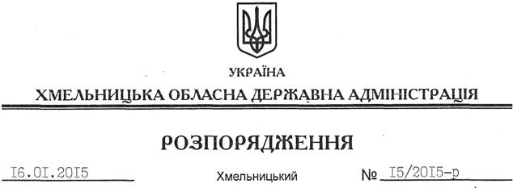

Про визнання таким, що втратило чинність, розпорядження голови обласної державної адміністрації від 04.09.2014 № 340/2014-р

На підставі статей 6, 39 Закону України “Про місцеві державні адміністрації”, розглянувши клопотання громадянина Зелінського А.Л. від 12.01.2015 року:
Визнати таким, що втратило чинність, розпорядження голови обласної державної адміністрації від 04.09.2014 № 340/2014-р “Про надання дозволу на розроблення проекту землеустрою щодо відведення земельних ділянок водного фонду гр. Зелінському А.Л.”.

Перший заступник
голови адміністрації О.Симчишин

